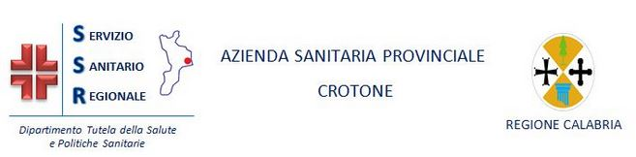

OGGETTO: NOTIFICA DATA E LUOGO SVOLGIMENTO PROVA COLLOQUIO

**********
In esecuzione di quanto disposto nell’Avviso Pubblico per titoli e colloquio, per la formazione di una graduatoria di disponibilità per il conferimento di incarichi a tempo determinato - per Dirigente Medico Disciplina Radiognostica

Si comunica

a tutti gli interessati che la prova colloquio relativa all’avviso pubblico di cui sopra, e per la disciplina summenzionata, si svolgerà giorno 29 Settembre 2016, alle ore 11,00 presso l’Ufficio Risorse Umane dell’Azienda Sanitaria Provinciale, sito presso il Centro Direzionale “Il Granaio”, viale Stazione s.n.c. – in Crotone.
La Presente ha valore di notifica a tutti gli effetti di legge.

D’ Ordine del Presidente la Commissione
Il Segretario
Dr.ssa Rossella SALVATICI

